Міністерство освіти і науки України
Національний університет «Одеська політехніка»
Кафедра “Комп'ютерні науки”

КУРСОВА РОБОТА
З дисципліни «Об’єктно-орієнтоване програмування»
На тему: «Розробка серверної частини інформаційної системи інтернет-магазину»

Виконала:
Студентка гр. АІ-244
Гунія В.О
Перевірив:
Годовиченко М.А

Одеса – 2026
ЗМІСТ
ВСТУП ___
1 АНАЛІЗ ПРЕДМЕТНОЇ ОБЛАСТІ ___
1.1 Характеристика предметної області ___
1.2 Функціональні вимоги до системи ___
1.3 Основні сценарії роботи ___
2 ПРОЄКТУВАННЯ ПРОГРАМНОГО ЗАБЕЗПЕЧЕННЯ ___
2.1 Об’єктна модель та сутності ___
2.2 Проєктування структури бази даних ___
2.3 Архітектура Controller–Service–Repository ___
2.4 Проєктування REST API ___
3 РЕАЛІЗАЦІЯ ПРОГРАМНОГО ПРОДУКТУ ___
3.1 Технологічний стек і конфігурація ___
3.2 Реалізація моделей даних ___
3.3 Репозиторії та доступ до даних ___
3.4 Сервісний шар ___
3.5 Контролери та REST-запити ___
3.6 Валідація та обробка помилок ___
4 ТЕСТУВАННЯ ТА НАЛАГОДЖЕННЯ ___
4.1 Перевірка CRUD-операцій ___
4.2 Перевірка пошуку та аналітики ___
4.3 Перевірка валідації та помилок ___
ВИСНОВКИ ___
ПЕРЕЛІК ВИКОРИСТАНИХ ДЖЕРЕЛ ___
ДОДАТОК А Фрагменти програмного коду ___
ВСТУП
Сучасні інформаційні системи електронної комерції повинні забезпечувати надійне зберігання даних, швидке опрацювання запитів та зручну взаємодію між клієнтською і серверною частинами. Серверний застосунок інтернет-магазину є центральним компонентом такої системи, оскільки саме він відповідає за роботу з товарами, категоріями, клієнтами, замовленнями та пов’язаними з ними даними.
Актуальність теми курсової роботи зумовлена широким використанням вебсервісів та REST-архітектури в сучасній розробці програмного забезпечення. Реалізація backend-застосунку на Java із застосуванням Spring Boot дає змогу практично опрацювати принципи об’єктно-орієнтованого програмування, багатошарової архітектури, інверсії управління та впровадження залежностей.
Метою курсової роботи є розробка серверної частини інформаційної системи інтернет-магазину, яка забезпечує збереження й опрацювання інформації про товари, категорії, клієнтів і замовлення, підтримує CRUD-операції, пошук та окремі аналітичні запити.
Для досягнення поставленої мети необхідно проаналізувати предметну область; визначити основні сутності та зв’язки між ними; спроєктувати структуру реляційної бази даних; реалізувати застосунок із поділом на рівні Controller, Service та Repository; організувати роботу з PostgreSQL засобами Spring Data JPA і Hibernate; реалізувати REST API; додати перевірку вхідних даних та обробку помилок; перевірити працездатність API за допомогою Postman.
Об’єктом дослідження є процес програмної підтримки основних операцій інтернет-магазину. Предметом дослідження є методи та засоби побудови серверної частини вебзастосунку з використанням Java, Spring Boot, Spring Data JPA, Hibernate та PostgreSQL.
Практичним результатом роботи є працездатний backend-застосунок, у якому реалізовано п’ять основних сутностей: Product, Category, Customer, Order та OrderItem, а також репозиторії, сервіси й контролери для роботи з даними.
1 АНАЛІЗ ПРЕДМЕТНОЇ ОБЛАСТІ
1.1 Характеристика предметної області
Інтернет-магазин є інформаційною системою, що забезпечує представлення товарів, їх класифікацію за категоріями, зберігання відомостей про покупців та формування замовлень. У межах цієї курсової роботи розглядається серверна частина системи без реалізації графічного інтерфейсу користувача.
Основним інформаційним об’єктом є товар. Для товару зберігаються назва, опис, ціна, кількість на складі та перелік категорій. Категорії дають змогу логічно групувати товари. Інформація про покупця представлена сутністю Customer, що містить ім’я, прізвище, електронну адресу та номер телефону.
Замовлення пов’язується з конкретним клієнтом, має дату, статус і загальну суму. Окремі позиції замовлення представлені сутністю OrderItem, де зберігаються кількість одиниць товару та ціна. Такий поділ дає змогу відокремити загальні відомості про замовлення від даних щодо конкретних товарних позицій.
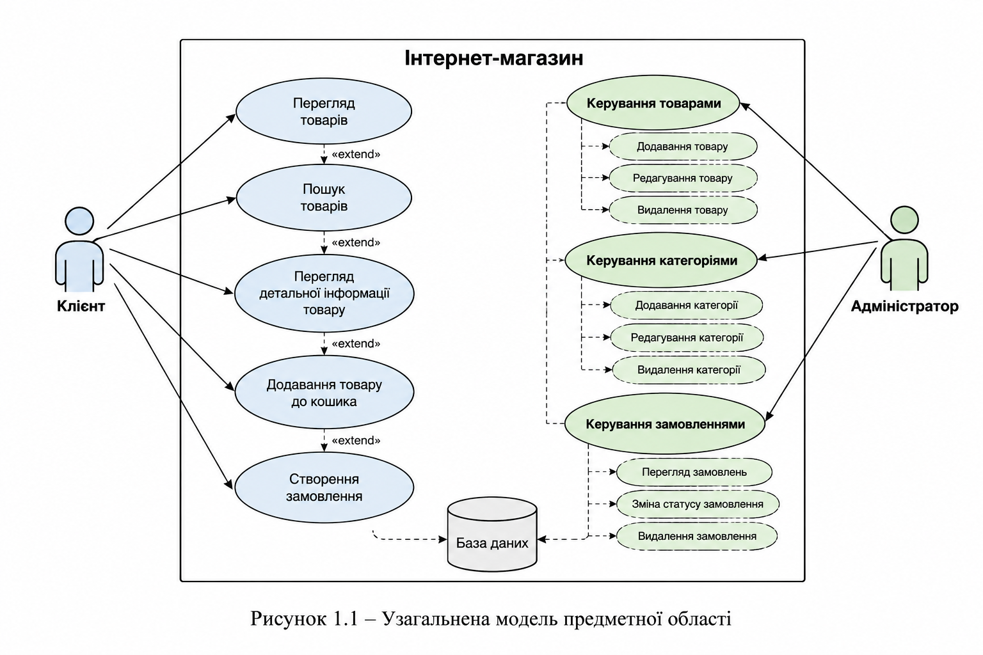

Рисунок 1.1 – Узагальнена модель предметної області
З погляду об’єктно-орієнтованого проєктування предметна область природно поділяється на незалежні класи з власними даними та відповідальністю. Товар відповідає за характеристики товарної позиції, категорія - за класифікацію, клієнт - за контактні дані покупця, замовлення - за загальний стан операції купівлі, а позиція замовлення - за кількісні та цінові параметри конкретного товару. Такий поділ спрощує підтримку коду та дає змогу змінювати окремі частини моделі без повного перепроєктування системи.
У серверному застосунку не реалізовано окремий графічний інтерфейс, тому взаємодія з функціями системи відбувається через HTTP-запити. Це відповідає типовій моделі backend-сервісу: клієнтська програма, мобільний застосунок або інший сервіс можуть надсилати JSON-дані до REST API та отримувати структуровану відповідь. Під час курсової роботи роль клієнта виконує Postman, що дозволяє перевірити маршрути незалежно від наявності frontend-частини.
Важливою вимогою предметної області є цілісність зв’язків. Замовлення повинно бути пов’язане з клієнтом, а товарні позиції - з конкретними товарами. У реляційній моделі ці залежності відображаються зовнішніми ключами та проміжними таблицями. На рівні Java вони представлені асоціаціями між entity-класами, що дозволяє працювати з пов’язаними об’єктами засобами ООП.
1.2 Функціональні вимоги до системи
Серверна частина повинна надавати програмний інтерфейс для створення, читання, оновлення та видалення основних об’єктів. Окрім базових CRUD-операцій, система повинна підтримувати пошук товарів за текстовим запитом, отримання товарів за категорією та виконання простих аналітичних запитів.
Для забезпечення коректності даних необхідно перевіряти обов’язкові поля. Зокрема, назва товару не повинна бути порожньою, ціна повинна бути додатною, а кількість товару на складі не може бути від’ємною. У разі звернення до неіснуючого ресурсу сервер повинен повертати коректний HTTP-статус 404, а при некоректних вхідних даних – статус 400.
– керування товарами та категоріями;
– зберігання інформації про клієнтів;
– створення та опрацювання замовлень і позицій замовлення;
– пошук товарів за назвою або описом;
– отримання аналітичної інформації про кількість товарів та активні замовлення;
– перевірка коректності вхідних даних і обробка помилок.
1.3 Основні сценарії роботи
Типовий сценарій роботи починається зі створення категорії, після чого до системи додається товар, пов’язаний із цією категорією. Далі реєструється клієнт і створюється замовлення, яке посилається на клієнта та товар. Для деталізації замовлення створюється позиція OrderItem із зазначенням кількості та ціни.
Окремим сценарієм є пошук товару. Клієнт надсилає GET-запит із текстовим параметром, після чого сервіс виконує пошук за назвою або описом. Для контролю стану системи реалізовано аналітичні запити, що повертають кількість товарів та кількість активних замовлень.
2 ПРОЄКТУВАННЯ ПРОГРАМНОГО ЗАБЕЗПЕЧЕННЯ
2.1 Об’єктна модель та сутності
Об’єктна модель побудована на основі п’яти JPA-сутностей. Product описує товар, Category – категорію, Customer – клієнта, Order – замовлення, OrderItem – окрему позицію замовлення. Кожна сутність має ідентифікатор типу Long, який генерується базою даних.
Між Product та Category реалізовано зв’язок many-to-many, оскільки один товар може належати до кількох категорій, а одна категорія може містити багато товарів. Customer пов’язаний із Order відношенням one-to-many / many-to-one. OrderItem належить одному замовленню та посилається на один товар. У моделі Order також присутній перелік товарів, реалізований зв’язком many-to-many.
Статус замовлення винесено в перелічуваний тип OrderStatus зі значеннями PENDING, PROCESSING, COMPLETED та CANCELLED. Використання enum обмежує множину допустимих станів замовлення та підвищує однозначність моделі.
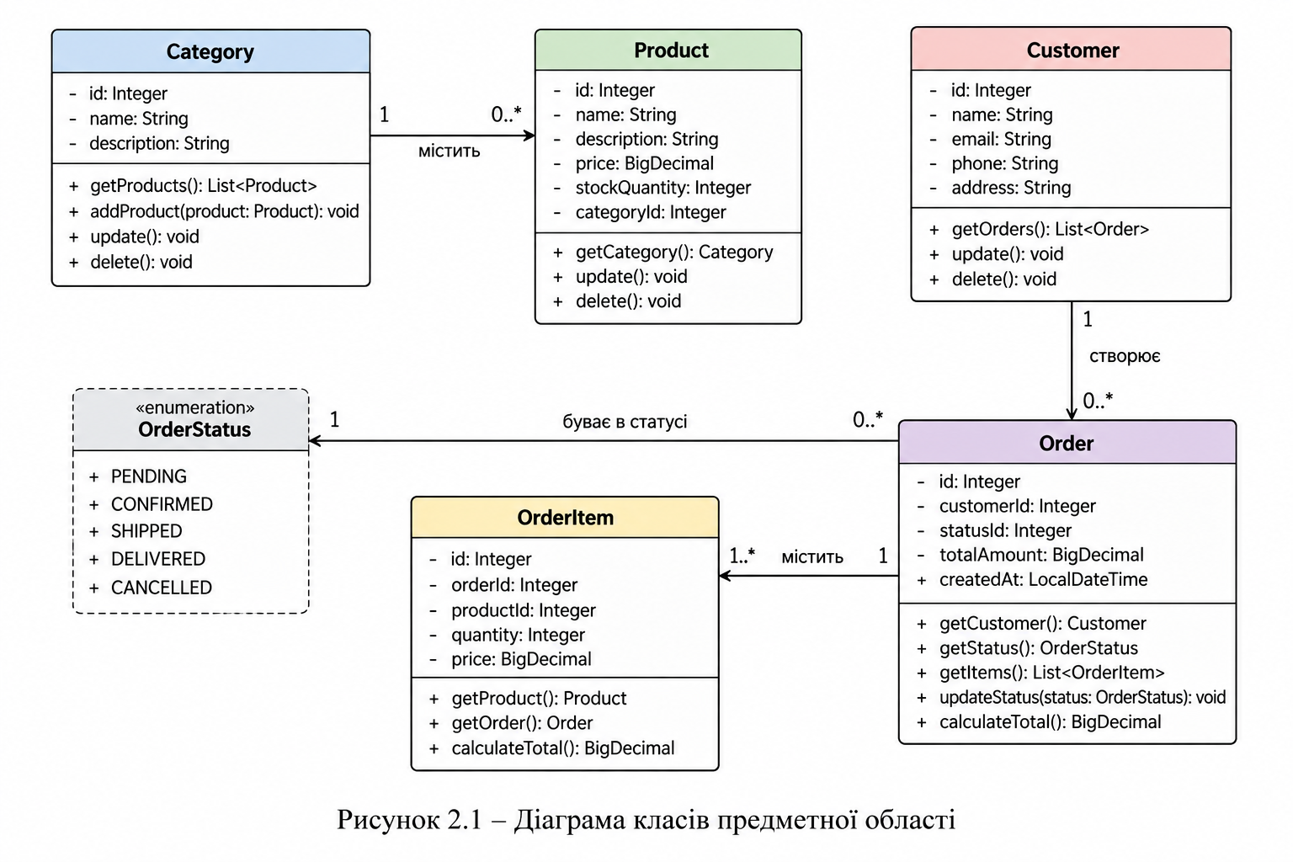
Рисунок 2.1 – Діаграма класів предметної області
Під час проєктування класів використано принцип інкапсуляції: стан сутності зберігається у полях класу, а доступ до нього здійснюється через методи, що генеруються Lombok-анотаціями @Getter та @Setter. Абстрагування роботи з даними досягається завдяки інтерфейсам репозиторіїв і сервісному шару: контролер не повинен знати деталі SQL-запитів або механізм відкриття JDBC-з’єднання.
Поліморфна поведінка в архітектурі проявляється через роботу Spring з інтерфейсами репозиторіїв: прикладний код залежить від контракту JpaRepository, тоді як конкретну реалізацію під час виконання створює фреймворк. Інверсія управління та dependency injection дозволяють передавати ProductRepository до ProductService, а ProductService — до ProductController без ручного створення об’єктів через оператор new.
Успадкування у предметній моделі спеціально не вводилося штучно, оскільки наявні сутності не утворюють природної ієрархії «батьківський клас — дочірній клас». Натомість успадкування використовується на рівні інфраструктури: репозиторії розширюють JpaRepository. Це дозволяє застосувати принципи ООП без ускладнення доменної моделі зайвими абстракціями.
2.2 Проєктування структури бази даних
Для зберігання інформації використовується реляційна СУБД PostgreSQL. Відображення Java-класів на таблиці виконується засобами JPA та Hibernate. Основні таблиці мають назви products, categories, customers, orders та order_items.
Зв’язок товарів і категорій реалізується проміжною таблицею product_categories. Для зв’язку замовлень і товарів використовується таблиця order_products. Зовнішні ключі customer_id, order_id та product_id забезпечують зв’язність даних між відповідними таблицями.
У конфігураціїт застосунку використовується режим spring.jpa.hibernate.ddl-auto=update, завдяки чому Hibernate синхронізує структуру таблиць із моделями без видалення наявних даних при кожному запуску.
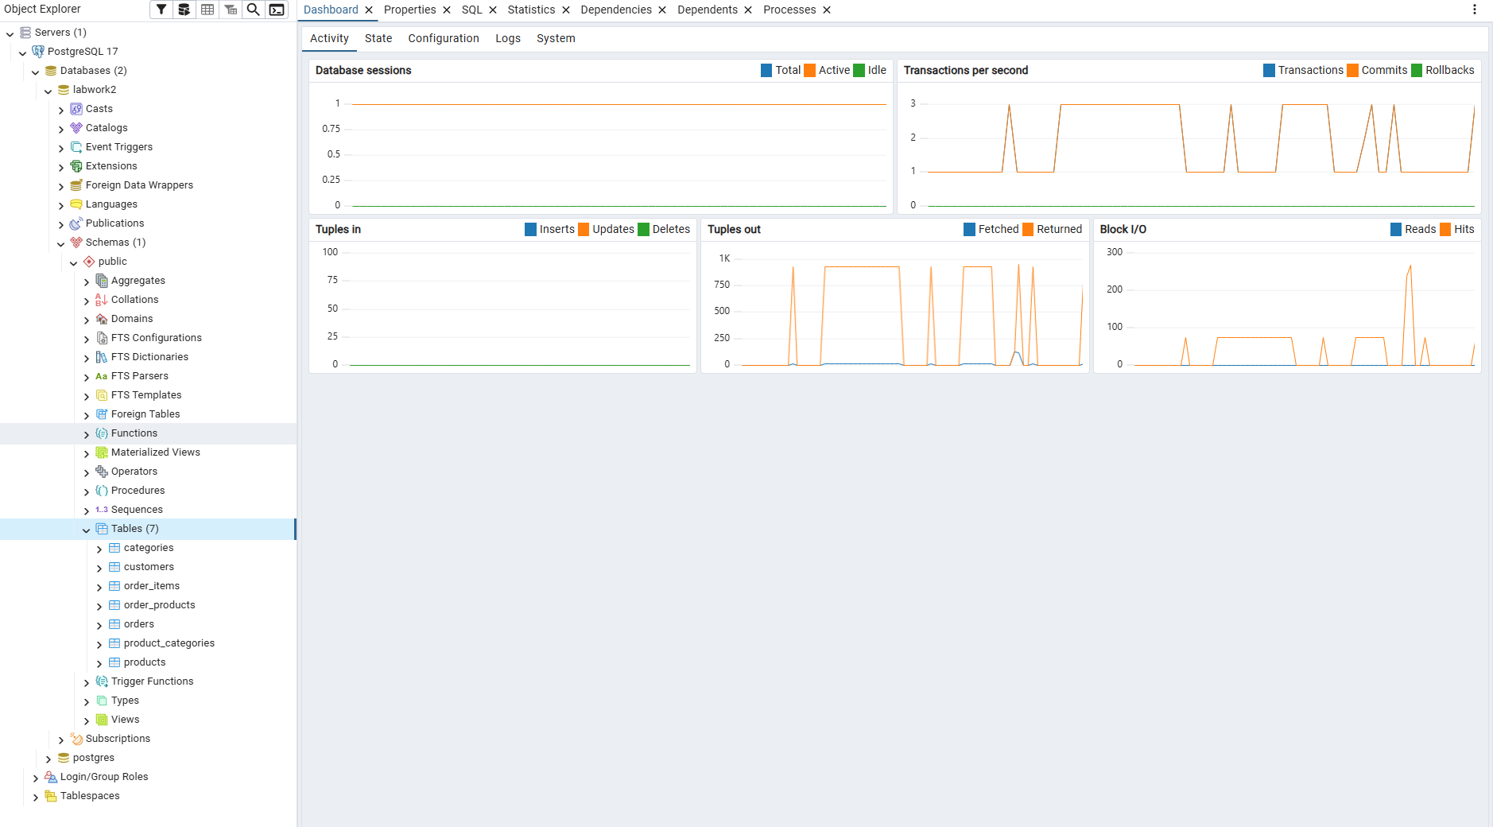
Рисунок 2.2 – Структура таблиць бази даних PostgreSQL
Вибір PostgreSQL зумовлений тим, що дані інтернет-магазину мають чітко визначену структуру та значну кількість зв’язків. Реляційна модель зручна для представлення клієнтів, замовлень, товарів і категорій, оскільки дозволяє явно задавати первинні та зовнішні ключі. У межах розробленого застосунку Hibernate бере на себе перетворення стану Java-об’єктів у записи таблиць і зворотне відновлення об’єктів із даних бази.
Для кожної сутності використовується окрема таблиця, що зменшує дублювання інформації. Наприклад, відомості про категорію не повторюються у кожному записі товару: зв’язок зберігається через product_categories. Аналогічно клієнт зберігається один раз у customers, а замовлення містить посилання на його ідентифікатор. Така організація відповідає реляційному підходу та спрощує оновлення пов’язаних даних.
Режим ddl-auto=update зручний для навчальної розробки, оскільки дозволяє змінювати entity-класи та автоматично оновлювати схему під час запуску. Для промислової системи доцільно було б застосовувати керовані міграції бази даних, однак для поточної курсової роботи автоматичне оновлення схеми достатнє для відтворення та тестування функціональності.
2.3 Архітектура Controller–Service–Repository
Застосунок побудовано за багатошаровою архітектурою. Рівень Controller приймає HTTP-запити, перетворює їх у виклики сервісів та формує HTTP-відповіді. Рівень Service містить операції бізнес-логіки та працює з репозиторіями. Рівень Repository відповідає за доступ до бази даних.
Spring реалізує впровадження залежностей між компонентами. У класах використовується анотація @RequiredArgsConstructor, а залежності оголошуються як final-поля. Це дає змогу передавати необхідні компоненти через конструктор і не створювати їх вручну.
Репозиторії наслідують JpaRepository, тому базові операції збереження, пошуку, оновлення й видалення надаються Spring Data JPA автоматично. Для специфічних запитів у ProductRepository визначено методи пошуку за категорією та пошуку за частиною назви або опису.
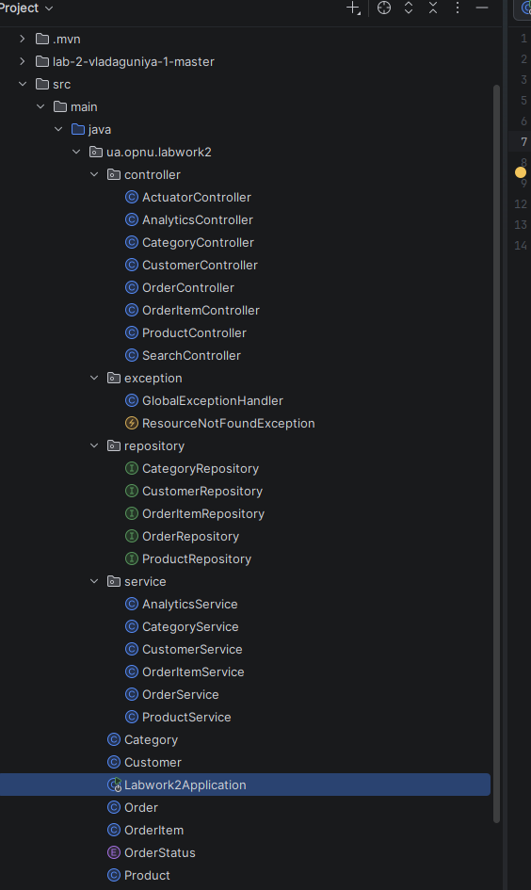
Рисунок 2.3 – Структура проєкту в IntelliJ IDEA

Розподіл відповідальності між шарами є важливим для супроводу застосунку. Контролер повинен залишатися тонким: його завданням є прийняти параметри HTTP-запиту, передати їх сервісу та повернути результат. Сервіс координує операції предметної області та визначає реакцію на відсутні дані. Репозиторій виконує безпосередню взаємодію зі сховищем. Завдяки такому поділу зміни способу зберігання даних не потребують переписування HTTP-рівня.
Транзакційність сервісного шару задається анотацією @Transactional. Для методів читання використовується readOnly=true, що явно позначає характер операції. Операції збереження та видалення виконуються в транзакційному контексті без режиму тільки для читання. Такий підхід робить межі роботи з даними зрозумілими безпосередньо з коду.
Життєвий цикл типового запиту можна описати так: Postman надсилає HTTP-запит; Spring MVC визначає відповідний метод контролера; контролер викликає сервіс; сервіс звертається до репозиторію; Spring Data JPA і Hibernate виконують операцію в PostgreSQL; отриманий результат повертається через ті самі шари та серіалізується у JSON-відповідь.
2.4 Проєктування REST API
REST API використовує стандартні HTTP-методи GET, POST, PUT і DELETE. Дані передаються у форматі JSON. Для товарів реалізовано створення, отримання списку, отримання за ідентифікатором, оновлення, видалення та вибірку за категорією. Аналогічний підхід застосовується до інших основних сутностей.
Окрім CRUD-операцій, застосунок містить окремі маршрути для пошуку та аналітики. Пошуковий запит /search/products приймає параметр query. Маршрут /analytics/products/count повертає кількість товарів, а /analytics/orders/active – кількість активних замовлень.
Метод і маршрут | Призначення | Результат
POST /categories | Створення категорії | JSON створеної категорії
POST /products | Створення товару | JSON створеного товару
POST /customers | Створення клієнта | JSON створеного клієнта
POST /orders | Створення замовлення | JSON створеного замовлення
POST /order-items | Створення позиції замовлення | JSON створеної позиції
GET /search/products?query=... | Пошук товарів | Список знайдених товарів
GET /analytics/products/count | Кількість товарів | Числове значення
GET /analytics/orders/active | Кількість активних замовлень | Числове значення
Таблиця 2.1 – Основні перевірені маршрути REST API
3 РЕАЛІЗАЦІЯ ПРОГРАМНОГО ПРОДУКТУ
3.1 Технологічний стек і конфігурація
Проєкт реалізовано мовою Java 17 із використанням Spring Boot 4.0.5. Для вебрівня використано Spring Web MVC, для доступу до даних – Spring Data JPA, як ORM-рішення – Hibernate. Драйвер PostgreSQL забезпечує підключення до реляційної бази даних. Lombok використовується для зменшення обсягу шаблонного коду, а Spring Validation – для перевірки вхідних даних.
Проєкт збирається Maven. Основні залежності описані у файлі pom.xml. Підключення до бази даних задається у application.properties. Пароль бази даних не зберігається у відкритому вигляді в коді: значення передається через змінну середовища DB_PASSWORD.
Під час запуску застосунку вбудований Tomcat працює на порту 8080. Hibernate встановлює з’єднання з PostgreSQL і ініціалізує JPA EntityManagerFactory.
spring.application.name=labwork-2
spring.datasource.url=jdbc:postgresql://localhost:5432/labwork2
spring.datasource.username=postgres
spring.datasource.password=${DB_PASSWORD}
spring.datasource.driver-class-name=org.postgresql.Driver
spring.jpa.hibernate.ddl-auto=update

Використання Maven спрощує відтворення середовища розробки, оскільки версії бібліотек та необхідні модулі описані декларативно у pom.xml. Під час додавання Bean Validation до проєкту було підключено spring-boot-starter-validation, після чого Maven завантажив Jakarta Validation API та реалізацію Hibernate Validator.
Окрему увагу приділено конфігурації доступу до бази. На початковому етапі пароль був записаний безпосередньо в application.properties, однак перед фіналізацією проєкту конфігурацію змінено на spring.datasource.password=${DB_PASSWORD}. Реальне значення задається в Environment variables конфігурації запуску IntelliJ IDEA. Це запобігає випадковому потраплянню пароля до репозиторію разом із вихідним кодом.
Під час першого запуску застосунку виникла помилка connection refused для localhost:5432. Причиною була відсутність доступного підключення до налаштованої бази. Після встановлення PostgreSQL, створення бази labwork2 та коригування application.properties пул HikariCP успішно створив JDBC-з’єднання, а Hibernate ініціалізував persistence unit.
3.2 Реалізація моделей даних
Entity-класи позначені анотацією @Entity, а таблиці задаються через @Table. Ідентифікатори генеруються стратегією GenerationType.IDENTITY. Для опису зв’язків використовуються @ManyToMany, @ManyToOne та @OneToMany.
У класі Product поля name, price і stockQuantity мають правила валідації. @NotBlank забороняє порожню назву, @Positive перевіряє додатність ціни, а @Min(value = 0) не дозволяє передавати від’ємну кількість товару. Це дає змогу відхиляти некоректні дані ще на рівні HTTP-запиту.
@NotBlank(message = "Назва товару не може бути порожньою")
private String name;

@NotNull(message = "Ціна є обов'язковою")
@Positive(message = "Ціна повинна бути більшою за 0")
private Double price;

@NotNull(message = "Кількість товару є обов'язковою")
@Min(value = 0, message = "Кількість товару не може бути від'ємною")
private Integer stockQuantity;
Анотації JPA описують не лише факт збереження класу, а й характер асоціацій. @ManyToMany у Product створює зв’язок через таблицю product_categories. У Customer колекція замовлень позначена @OneToMany(mappedBy = "customer"), тоді як у Order поле customer має @ManyToOne та @JoinColumn(name = "customer_id"). У OrderItem посилання на Order і Product також реалізовані як @ManyToOne.
Для запобігання циклічній серіалізації частина зворотних зв’язків позначена @JsonIgnore. Це особливо важливо для двонапрямлених асоціацій: без обмеження серіалізатор міг би послідовно переходити від одного об’єкта до пов’язаного і назад. У поточній реалізації JSON-відповіді залишаються придатними для перевірки через Postman.
У відповідях на створення деяких об’єктів вкладені пов’язані сутності можуть містити лише ідентифікатор, якщо саме така скорочена форма була передана у запиті. Під час окремого пошукового GET-запиту товар завантажується з бази і повертає повніші відомості про категорію. Для подальшого розвитку проєкту доцільно відокремити зовнішні моделі API від JPA-сутностей за допомогою DTO.
3.3 Репозиторії та доступ до даних
Репозиторії є інтерфейсами Spring Data JPA. Наприклад, ProductRepository наслідує JpaRepository<Product, Long>, завдяки чому застосунок отримує готові методи findAll(), findById(), save(), deleteById() та existsById().
Для пошуку товарів за категорією використано метод findByCategoriesId(Long categoryId). Текстовий пошук реалізовано методом findByNameContainingIgnoreCaseOrDescriptionContainingIgnoreCase(...). Назва методу відповідає правилам Spring Data, тому запит формується автоматично без ручного написання SQL.
public interface ProductRepository extends JpaRepository<Product, Long> {
List<Product> findByCategoriesId(Long categoryId);

List<Product> findByNameContainingIgnoreCaseOrDescriptionContainingIgnoreCase(
String nameQuery, String descQuery);
}
Похідні методи Spring Data JPA дають змогу описувати прості запити без явного JPQL. Назва findByCategoriesId інтерпретується як пошук Product за ідентифікатором елемента колекції categories. Метод із фрагментом ContainingIgnoreCase виконує нечутливий до регістру пошук підрядка. Це зменшує обсяг інфраструктурного коду і залишає репозиторій компактним.
Водночас сервісний шар не прив’язаний до конкретних деталей JDBC. Він працює з ProductRepository як з абстракцією доступу до даних. Такий підхід полегшує майбутнє модульне тестування: реальний репозиторій може бути замінений тестовою реалізацією або mock-об’єктом без зміни логіки контролера.
3.4 Сервісний шар
ProductService інкапсулює операції з товарами та працює з ProductRepository. Клас позначено @Service і @Transactional. Операції читання додатково мають режим readOnly=true.
Під час отримання товару за ідентифікатором використовується ResourceNotFoundException. Якщо запис відсутній, сервіс не повертає null, а формує виняток із повідомленням про відсутній ресурс. Аналогічна перевірка виконується перед видаленням.
Метод advancedSearch дозволяє фільтрувати товари за текстовим запитом, максимальною ціною та назвою категорії. Під час перевірки опису враховано можливість значення null, що запобігає виникненню NullPointerException.
public Product getProductById(Long id) {
return productRepository.findById(id)
.orElseThrow(() ->
new ResourceNotFoundException(
"Product with ID " + id + " not found"));
}
Окремим завданням сервісу є перевірка існування ресурсу перед операціями, для яких відсутність запису є помилкою. Метод getProductById використовує Optional, що повертається findById, і перетворює порожній результат на ResourceNotFoundException. Перед видаленням виконується existsById. Завдяки цьому прикладний код не маскує відсутність товару значенням null.
У методі advancedSearch послідовність фільтрів будується залежно від переданих параметрів. Якщо query, price або category дорівнюють null, відповідний критерій не обмежує результат. Для опису товару додатково перевіряється p.getDescription() != null. Це виправлення важливе для стабільності, оскільки опис у моделі не є обов’язковим полем.
Для невеликого навчального проєкту частина розширеного пошуку виконується після отримання списку товарів. У системі з великим обсягом даних такі умови доцільно перенести на рівень SQL/JPQL або Specification, щоб фільтрація відбувалася безпосередньо в базі даних.
3.5 Контролери та REST-запити
ProductController позначений @RestController і має базовий маршрут /products. Для створення товару використовується POST, для читання – GET, для оновлення – PUT, для видалення – DELETE.
Анотація @Valid перед параметром @RequestBody активує перевірку обмежень, описаних у класі Product. Контролер повертає ResponseEntity, що дає змогу явно керувати HTTP-відповіддю.
@PostMapping
public ResponseEntity<Product> createProduct(
@Valid @RequestBody Product product) {
return ResponseEntity.ok(productService.saveProduct(product));
}

@PutMapping("/{id}")
public ResponseEntity<Product> updateProduct(
@PathVariable Long id,
@Valid @RequestBody Product product) {
product.setId(id);
return ResponseEntity.ok(productService.saveProduct(product));
}
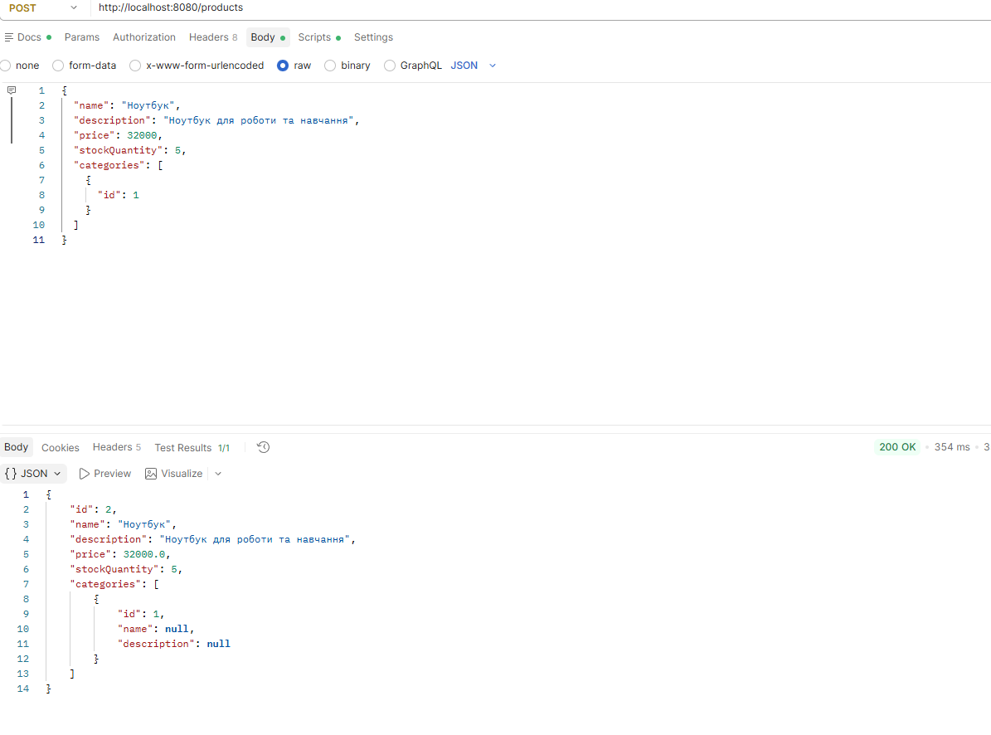Рисунок 3.2 – Створення товару через Postman
Використання ResponseEntity робить контракт контролера явним. У разі успішної операції створення повертається статус 200 OK разом із JSON-представленням збереженого об’єкта. Метод GET /products/{id} делегує перевірку існування сервісу, а DELETE повертає текстове підтвердження після успішного видалення.
Маршрути контролера не містять SQL-коду і не працюють із EntityManager безпосередньо. Це є практичним проявом принципу розділення відповідальності: вебрівень оперує HTTP-поняттями, сервісний рівень — прикладними операціями, а репозиторій — персистентністю. Така структура також полегшує пояснення архітектури під час захисту курсової роботи.
3.6 Валідація та обробка помилок
Для централізованої обробки помилок створено GlobalExceptionHandler з анотацією @RestControllerAdvice. Обробник перехоплює ResourceNotFoundException і повертає статус 404 Not Found разом із JSON-повідомленням.
Перевірка Bean Validation автоматично формує відповідь 400 Bad Request, якщо дані не відповідають встановленим обмеженням. Таким чином, сервер розрізняє помилки клієнтського запиту та ситуації, коли запитуваний ресурс відсутній.
@ExceptionHandler(ResourceNotFoundException.class)
public ResponseEntity<Map<String, String>> handleResourceNotFound(
ResourceNotFoundException exception) {
return ResponseEntity
.status(HttpStatus.NOT_FOUND)
.body(Map.of(
"error", "Not Found",
"message", exception.getMessage()));
}
4 ТЕСТУВАННЯ ТА НАЛАГОДЖЕННЯ
Глобальний обробник помилок винесено в окремий пакет exception, тому логіку формування 404-відповіді не потрібно дублювати в кожному методі контролера. ResourceNotFoundException є власним unchecked-винятком, який містить текст причини. GlobalExceptionHandler перетворює його на ResponseEntity зі статусом HttpStatus.NOT_FOUND і JSON-полями error та message.
Валідація виконується до входу в основну бізнес-логіку методу контролера. Якщо об’єкт Product порушує обмеження Bean Validation, Spring завершує обробку запиту зі статусом 400. Це запобігає збереженню очевидно некоректного товару, наприклад із від’ємною ціною або порожньою назвою.
Обробка помилок є частиною контракту REST API так само, як успішні відповіді. Клієнтська програма може відрізнити неправильний запит від звернення до відсутнього ресурсу за HTTP-статусом і відповідно відобразити повідомлення користувачеві.
4.1 Перевірка CRUD-операцій
Тестування REST API виконувалося за допомогою Postman. Перед початком перевірки було запущено серверний застосунок і встановлено з’єднання з PostgreSQL. Послідовно створено категорію «Електроніка», товар «Смартфон», клієнта, замовлення зі статусом PROCESSING та позицію замовлення.
Успішне створення кожного об’єкта підтверджувалося HTTP-відповіддю та присвоєним ідентифікатором. Це підтвердило працездатність контролерів, сервісного шару, репозиторіїв та збереження даних у PostgreSQL.
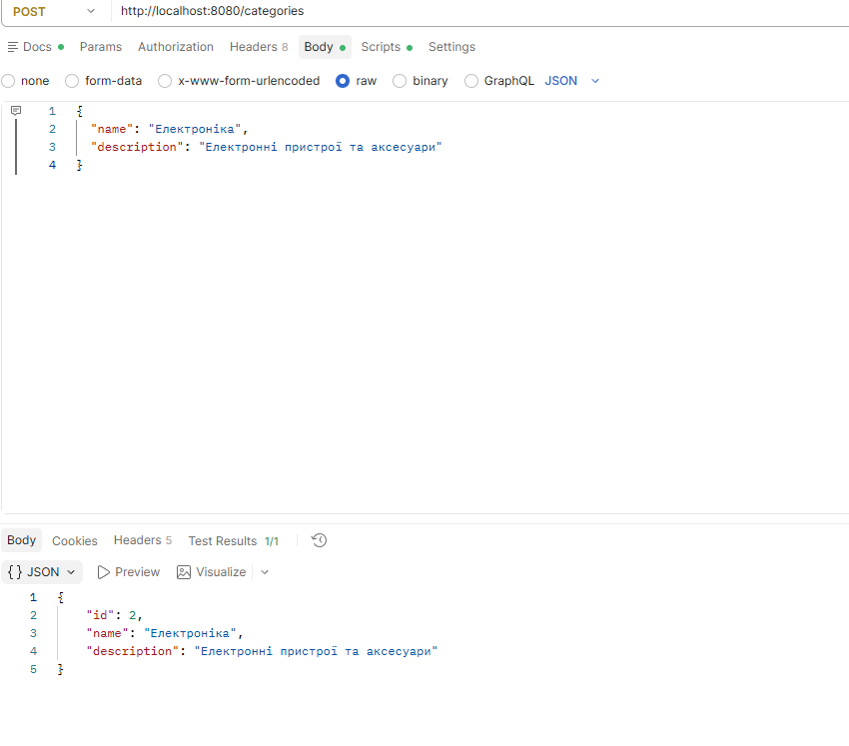Рисунок 4.1 – Створення категорії через Postman
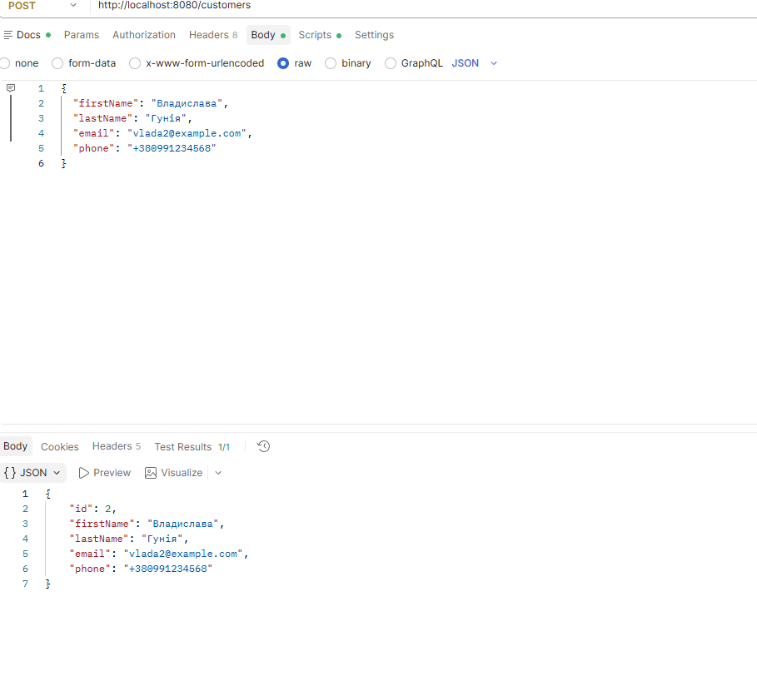Рисунок 4.2 – Створення клієнта через Postman
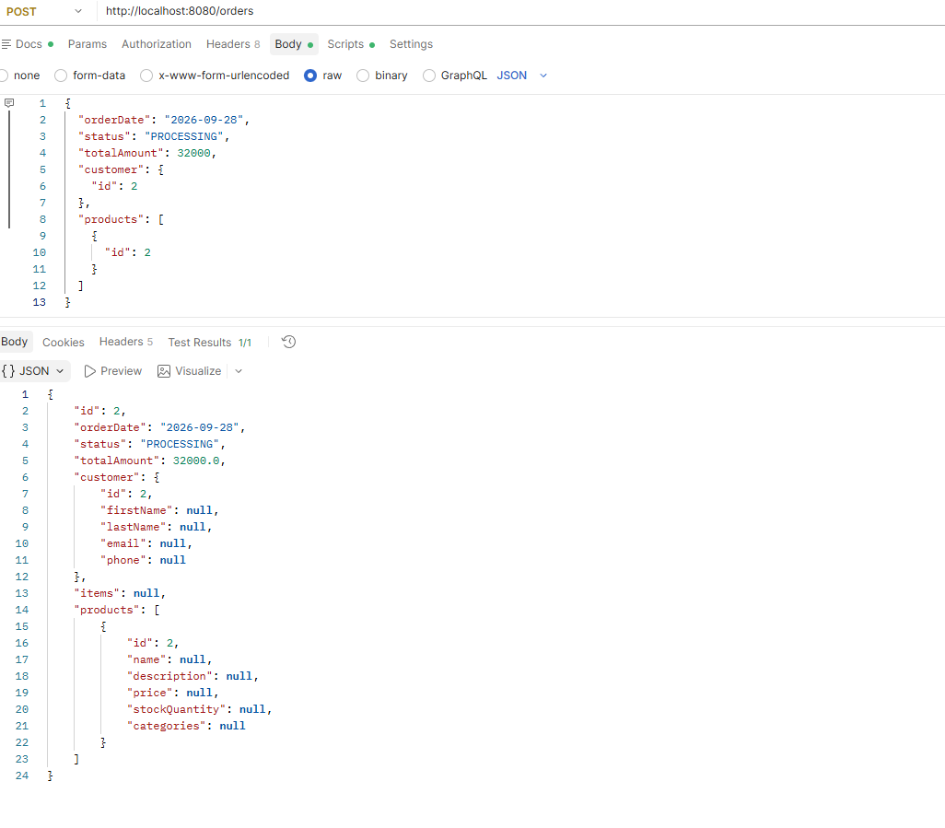Рисунок 4.3 – Створення замовлення через Postman
Перевірка виконувалася послідовно, оскільки наступні запити використовували ідентифікатори раніше створених об’єктів. Категорія отримала id 1, після чого товар був створений із посиланням на цю категорію. Аналогічно клієнт отримав id 1 і був використаний під час створення замовлення. Така послідовність одночасно перевіряє роботу первинних ключів і збереження асоціацій.
Для товару було передано назву «Смартфон», опис «Сучасний смартфон», ціну 25000 та залишок 10. Успішна відповідь сервера містила згенерований id. Замовлення було створено на дату 2026-09-28 зі статусом PROCESSING і сумою 25000. Після цього створено OrderItem з quantity=1 та price=25000.
Крім перевірки відповіді Postman, працездатність шару персистентності підтверджувалася тим, що наступні GET-запити отримували вже збережені дані з PostgreSQL. Отже, тест охоплював не лише маршрути контролера, а повний ланцюг Controller–Service–Repository–Database.
4.2 Перевірка пошуку та аналітики
Пошукову функцію перевірено GET-запитом /search/products?query=Смартфон. Сервер повернув список із товаром «Смартфон», його описом, ціною, кількістю та пов’язаною категорією «Електроніка».
Аналітичний маршрут /analytics/products/count повернув значення 1, що відповідало кількості створених товарів. Маршрут /analytics/orders/active також повернув 1, оскільки в системі було одне активне замовлення. Результати підтверджують коректну роботу пошукових та аналітичних операцій.
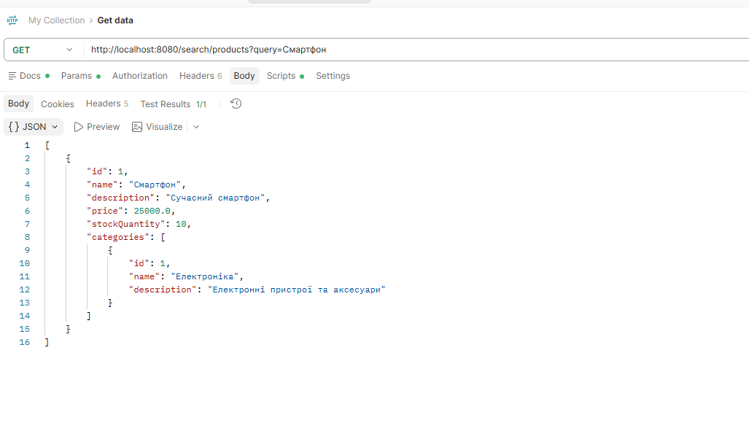Рисунок 4.4 – Результат пошуку товару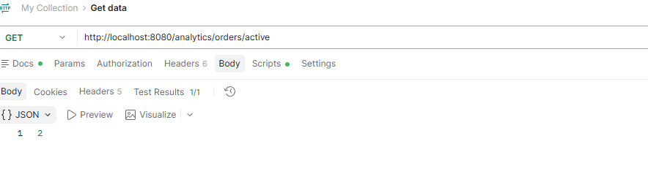Рисунок 4.5 – Перевірка аналітичних запитів
Результат пошуку важливий ще й тому, що у відповіді було отримано пов’язану категорію з назвою «Електроніка». Це показує, що після збереження зв’язок Product–Category може бути відновлений із бази даних та серіалізований у відповідь API.
Аналітичні маршрути є простим прикладом операцій, результатом яких є не окрема сутність, а агреговане значення. Такий тип endpoint може бути розширений у майбутньому для розрахунку кількості замовлень за статусами, загальної суми продажів, товарів із низьким залишком та інших показників.
4.3 Перевірка валідації та помилок
Для перевірки валідації на маршрут POST /products було надіслано товар із порожньою назвою, від’ємною ціною та від’ємною кількістю. Сервер повернув статус 400 Bad Request, що підтвердило роботу Bean Validation.
Для перевірки обробки відсутнього ресурсу виконано GET /products/99999. Оскільки товар із таким ідентифікатором відсутній, сервер повернув 404 Not Found та повідомлення «Product with ID 99999 not found». Це підтверджує роботу ResourceNotFoundException та глобального обробника помилок.
Під час початкового налаштування також було виявлено помилку підключення до PostgreSQL. Після створення бази labwork2, налаштування JDBC-параметрів та запуску PostgreSQL з’єднання було успішно встановлено. Таким чином, етап налагодження охопив як конфігураційні, так і прикладні помилки.
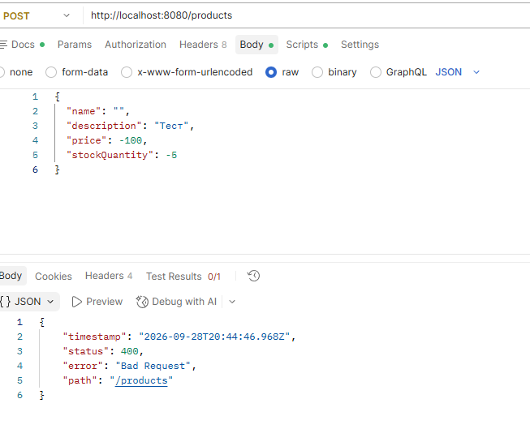
Рисунок 4.6 – Результат перевірки валідації
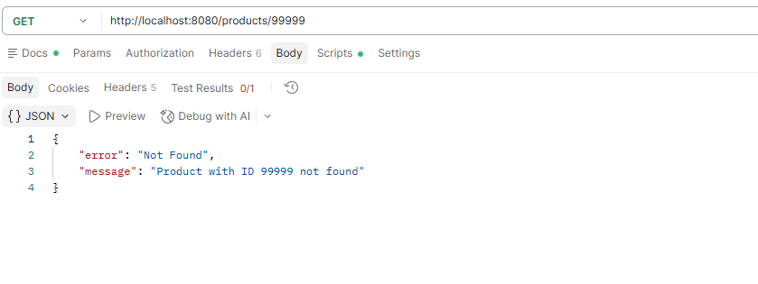Рисунок 4.7 – Обробка відсутнього ресурсу
Тест із некоректним товаром містив порожнє значення name, price=-100 і stockQuantity=-5. Очікуваний статус 400 був отриманий, тому можна зробити висновок, що @Valid у ProductController і constraint-анотації Product працюють спільно. Сам об’єкт із такими значеннями до бази не додавався.
Запит GET /products/99999 перевіряв інший клас помилки. ProductService не знайшов запис і створив ResourceNotFoundException, після чого GlobalExceptionHandler сформував відповідь 404 із полями error та message. Розділення цих сценаріїв є важливим: 400 означає некоректні дані запиту, тоді як 404 означає відсутність запитуваного ресурсу.
Проведене тестування показало, що після внесених змін сервер стабільно запускається, підключається до PostgreSQL і виконує основні операції. Попередження Spring щодо open-in-view не перешкоджає роботі застосунку; у межах поточної реалізації налаштування залишено без зміни, щоб не порушити серіалізацію пов’язаних сутностей перед переходом на DTO.
ВИСНОВКИ
У ході виконання курсової роботи розроблено серверну частину інформаційної системи інтернет-магазину засобами Java та Spring Boot. Проведено аналіз предметної області, визначено основні інформаційні сутності та зв’язки між ними, спроєктовано структуру зберігання даних у PostgreSQL.
У застосунку реалізовано багатошарову архітектуру Controller–Service–Repository. Для роботи з базою даних використано Spring Data JPA та Hibernate. Реалізовані сутності Product, Category, Customer, Order та OrderItem забезпечують представлення основних даних предметної області.
REST API підтримує CRUD-операції, пошук товарів, вибірку за категорією та аналітичні запити. Додано валідацію даних товару, централізовану обробку ситуації відсутнього ресурсу та використання відповідних HTTP-статусів 400 і 404.
Працездатність системи перевірено за допомогою Postman. Успішно протестовано створення категорії, товару, клієнта, замовлення та позиції замовлення, пошук товару, аналітичні запити, валідацію та обробку помилок.
Отриманий результат відповідає поставленій меті та демонструє практичне застосування принципів об’єктно-орієнтованого програмування, інверсії управління, впровадження залежностей і роботи з реляційною базою даних у Spring-застосунку. Подальший розвиток системи може передбачати використання DTO для всіх зовнішніх моделей, автентифікацію та авторизацію користувачів, розширену документацію API, пагінацію, розширення тестового покриття та реалізацію клієнтської частини.
ПЕРЕЛІК ВИКОРИСТАНИХ ДЖЕРЕЛ
1. ДСТУ 3008:2015. Інформація та документація. Звіти у сфері науки і техніки. Структура та правила оформлювання.
2. ДСТУ 8302:2015. Інформація та документація. Бібліографічне посилання. Загальні положення та правила складання.
3. Spring Boot Reference Documentation. Офіційна документація Spring Boot.
4. Spring Data JPA Reference Documentation. Офіційна документація Spring Data.
5. Hibernate ORM Documentation. Офіційна документація Hibernate.
6. PostgreSQL Documentation. Офіційна документація PostgreSQL.
7. Jakarta Bean Validation Specification. Специфікація перевірки даних Jakarta Validation.
8. Postman Learning Center. Документація щодо тестування HTTP API.
ДОДАТОК А
Фрагменти програмного коду
У додатку наведено ключові фрагменти реалізації, які демонструють структуру серверної частини застосунку. За вимогою викладача сюди можна додати повні тексти основних класів або посилання на репозиторій проєкту.
А.1 Модель Product
@Entity
@Table(name = "products")
@Getter
@Setter
@NoArgsConstructor
@AllArgsConstructor
public class Product {
@Id
@GeneratedValue(strategy = GenerationType.IDENTITY)
private Long id;

@NotBlank(message = "Назва товару не може бути порожньою")
private String name;

@Column(columnDefinition = "TEXT")
private String description;

@NotNull
@Positive
private Double price;

@NotNull
@Min(0)
private Integer stockQuantity;

@ManyToMany
private List<Category> categories;
}
А.2 Виняток для відсутнього ресурсу
public class ResourceNotFoundException extends RuntimeException {
public ResourceNotFoundException(String message) {
super(message);
}
}

